AVIS DE COURSE TYPE HABITABLES 2021-2024

Les pieds gelés
CERCLE NAUTIQUE DE PAIMPOL
Grade 5 C

PM MATIN 09h47 COEF 73
PM SOIR 22h14 COEF 66

1 RÈGLES
L’épreuve est régie par :
1.1 - les règles telles que définies dans Les Règles de Course à la Voile.
1.2 - les prescriptions nationales traduites en anglais pour les concurrents non francophones [en Annexe Prescriptions].
1.3 - la partie B, section II du Règlement International pour Prévenir les Abordages en Mer (RIPAM) quand elle remplace les RCV du chapitre 2.
1.4 - ras
1.5 - ras
1.6 - les règles d’équipement des voiliers
1.7 En cas de traduction de cet AC, le texte français prévaudra.
1.8 Quand la règle 20 s’applique, un bateau peut indiquer son besoin de place pour virer par tous moyens de communication.

2 INSTRUCTIONS DE COURSE (IC)
2.1 Les IC seront disponibles après la confirmation des inscriptions, c'est-à-dire le 29 octobre à 18h
2.2 Les IC seront affichées selon la prescription fédérale
2.3 Les IC seront disponibles en version électronique à l’adresse suivante :
cercle-nautique-paimpol.bzh

3 COMMUNICATION
3.1 ras
3.2 A partir du premier signal d’avertissement jusqu’à la fin de la dernière course du jour, sauf en cas d’urgence, un bateau ne doit ni émettre ni recevoir de données vocales ou de données qui ne sont pas disponibles pour tous les bateaux.

4 ADMISSIBILITÉ ET INSCRIPTION
L’épreuve est ouverte à
4.1 - tous les bateaux en règle avec leur autorité nationale, de catégorie de conception [A - B - C ou D norme CE ou, pour les bateaux de conception antérieure à cette norme, homologables au minimum en 5e catégorie de navigation ou équivalent.
Les bateaux francisés devront disposer de l’armement de sécurité prévu pour la zone de navigation côtière de la Division 240.
Les bateaux non francisés devront être en règle avec leur législation nationale en vigueur

4.2 - tous les bateaux en règle avec leur autorité nationale, de catégorie de conception A, B, C ou D norme CE ou pour les bateaux de conception antérieure à cette norme , homologables au minimum en 5^{ième} catégorie ou équivalent.

Les bateaux francisés devront disposer de l’armement de sécurité prévu pour la zone de navigation côtière de la Division 240.
Les bateaux non francisés devront être en règle avec leur législation nationale en vigueur.

Tous les bateaux ayant un certificat OSIRIS valide ; ceux qui en sont dépourvus se verront appliquer le coefficient de la table OSIRIS 2021 de la série sous réserve que le bateau soit conforme aux plans d’origine.
4.3 Documents exigibles à l’inscription :
4.3.1 a) Pour chaque membre de l’équipage en possession d’une Licence Club FFVoile :
- Soit la licence Club FFVoile mention « compétition » valide attestant la présentation préalable d’un certificat médical de non contre-indication à la pratique de la voile en compétition
- Soit la licence Club FFVoile mention « adhésion » ou « pratiquant » accompagnée d’un certificat médical de non-contre-indication à la pratique de la voile en compétition datant de moins d’un an.
- Soit d’une licence temporaire pour le jour de la régate.

b) Pour chaque membre de l’équipage n’étant pas en possession d’une Licence Club FFVoile, qu’il soit étranger ou de nationalité française résidant à l’étranger :
- un justificatif d’appartenance à une Autorité Nationale membre de World Sailing
- un justificatif d’assurance valide en responsabilité civile avec une couverture minimale de deux millions d’Euros
- un certificat médical de non-contre-indication à la pratique de la voile en compétition datant de moins d’un an (rédigé en français ou en anglais).

c) une autorisation parentale pour tout membre mineur de l’équipage

4.3.2 Pour le bateau :
- le certificat de jauge ou de rating valide quand une règle exige sa présentation.
- si nécessaire, l’autorisation de port de publicité.
4.4 Les bateaux admissibles peuvent s’inscrire en remplissant le formulaire d’inscription et en l’envoyant, avec les droits requis, à Cercle Nautique de Paimpol, quai neuf BP 109 22500 Paimpol jusqu’au 29 octobre 2022

5 DROITS A PAYER
5.1 Les droits sont les suivants :

TOUTES classes : 35€

CLASSE : | DROITS D’INSCRIPTION :
Toutes |  | 35 €

Une caution de 10 € sera demandée pour les cagnards, pavillons…

8 PROGRAMME

8.1 Confirmation d’inscription :
Samedi 29 octobre 2022 de 18h00 à 20h00 salle Mauffray maison des Plaisanciers quai neuf à Paimpol
- inscriptions, vérification des licences et certificats médicaux.
- Remise des instructions de course, des cagnards et des parcours
- 20h00 briefing salle Mauffray

Dimanche 30 octobre 2022 :
- 8h30 : sortie du port
- Émargement sur l’eau à la VHF canal 06
- 9h30 : 1^{ier} signal d’avertissement
- 20h00 proclamations des résultats à la maison des plaisanciers de Lézardrieux.

9 CONTRÔLE DE L’ÉQUIPEMENT
9.1 Chaque bateau doit présenter ou prouver l’existence d’un certificat de jauge valide.
À défaut, le coefficient retenu sera celui de la table OSIRIS 2021.
9.2 ras
9.3 Les bateaux peuvent être contrôlés à tout moment.
9.4 ras
9.5 [DP] Les bateaux doivent également respecter la RCV 78.1 [quand ils se présentent au contrôle

10 VÊTEMENTS ET ÉQUIPEMENT
port du gilet de sauvetage obligatoire, GPS avec carte incorporée de Bréhat Paimpol plus abords et /ou carte Shom n°7127

11 LIEU
- Baie de Paimpol et abords de Bréhat, Lézardrieux

12 LES PARCOURS
Les parcours seront de type côtier et figurent dans le dossier remis aux concurrents.

13 SYSTÈME DE PÉNALITÉ
La RCV 44.1 est modifiée de sorte que la pénalité de 2 tours est remplacée par la pénalité d’un tour.

14 CLASSEMENT
14.1 Le classement se fera conformément au système de point de l’annexe A des RCV après calcul du temps compensé (temps réel multiplié par coefficient temps / temps).
Le coefficient CVL (coefficient de vent léger) n’est pas appliqué.

14.2

14.3 a) Quand moins de 3 courses ont été validées, le score d’un bateau dans une série sera le total des scores de ses courses.
Quand 4 courses ou plus ont été validées, le score d’un bateau dans une série sera le total de ses points moins le score de sa plus mauvaise course.

14.5 Le calcul du temps compensé des bateaux qui y sont soumis sera fait selon le système temps sur temps.

15 BATEAUX ACCOMPAGNATEURS
[Les bateaux des accompagnateurs doivent être identifiés par le pavillon du CNPL.

16 BATEAUX LOUÉS OU PRÊTÉS
Un bateau loué ou prêté peut porter des lettres de nationalité ou un numéro de voile non conformes à ses règles de classe, à condition que le comité de course ait approuvé son identification de voile avant la première course.

17 EMPLACEMENTS
Les bateaux doivent rester à la place qui leur a été attribuée pendant qu’ils sont dans le port.

18 LIMITATION DE SORTIE DE L'EAU
Les bateaux ne doivent pas être sortis de l’eau pendant la régate sauf sous réserve et selon les termes d’une autorisation écrite préalable du comité de course.

19 PROTECTION DES DONNÉES
19.1 Droit à l’image et à l’apparence : En participant à cette compétition, le concurrent et ses représentants légaux autorisent l’AO, la FFVoile et leurs sponsors à utiliser gracieusement son image et son nom, à montrer à tout moment (pendant et après la compétition) des photos en mouvement ou statiques, des films ou enregistrements télévisuels, et autres reproductions de lui-même prises lors de la compétition, et ce sur tout support et pour toute utilisation liée à la promotion de leurs activités.

19.2 Utilisation des données personnelles des participants : En participant à cette compétition, le concurrent et ses représentants légaux consentent et autorisent la FFVoile, ses sponsors, ainsi que l’autorité organisatrice à utiliser et stocker gracieusement leurs données personnelles. Ces données pourront faire l’objet de publication de la FFVoile et ses sponsors. La FFVoile en particulier, mais également ses sponsors pourront utiliser ces données pour le développement de logiciels ou pour une finalité marketing. Conformément au Règlement Général sur la Protection des Données (RGPD), tout concurrent ayant communiqué des données personnelles à la FFVoile peut exercer son droit d'accès aux données le concernant, les faire rectifier et, selon les situations, les supprimer, les limiter, et s’y opposer, en contactant dpo@ffvoile.fr ou par courrier au siège social de la Fédération Française de Voile en précisant que la demande est relative aux données personnelles.

20 ÉTABLISSEMENT DES RISQUES
La RCV 3 stipule : « La décision d’un bateau de participer à une course ou de rester en course est de sa seule responsabilité. » En participant à cette épreuve, chaque concurrent accepte et reconnaît que la voile est une activité potentiellement dangereuse avec des risques inhérents. Ces risques comprennent des vents forts et une mer agitée, les changements soudains de conditions météorologiques, la défaillance de l’équipement, les erreurs dans la manœuvre du bateau, la mauvaise navigation d’autres bateaux, la perte d’équilibre sur une surface instable et la fatigue, entraînant un risque accru de blessures. Le risque de dommage matériel et/ou corporel est donc inhérent au sport de la voile.

21 PRIX
résultats des Pieds Gelés, maison des Plaisanciers Lézardrieux

(A supprimer en l’absence de concurrents étrangers attendus)
ANNEXE PRESCRIPTIONS FEDERALES

FFVoile Prescriptions to RRS 2021-2024
translated for non-francophone competitors

FFVoile Prescription to RRS 25.1 (Notice of race, sailing instructions and signals):
For events graded 4 and 5, standard notices of race and sailing instructions including the specificities of the event shall be used. Events graded 4 may have dispensation for such requirement, after receipt of FFVoile approval, received before the notice of race has been published.
For events graded 5, posting of sailing instructions will be considered as meeting the requirements of RRS 25.1 application.

(*) FFVoile Prescription to RRS 64.4 (Decisions on protests concerning class rules):
The protest committee may ask the parties to the protest, prior to checking procedures, a deposit covering the cost of checking arising from a protest concerning class rules.

(*) FFVoile Prescription to RRS 67 (Damages):
Any question or request related to damages arising from an incident occurred while a boat was bound by the Racing Rules of Sailing depends on the appropriate courts and cannot be examined and dealt by a protest committee.
A boat that retires from a race or accepts a penalty does not, by that such action, admit liability for damages.

(*) FFVoile Prescription to RRS 70. 5 (Appeals and requests to a national authority):
The denial of the right of appeal is subject to the written approval of the Fédération Française de Voile, received before publishing the notice of race. This approval shall be posted on the official notice board during the event.

(*) FFVoile Prescription to RRS 76.1 (Exclusion of boats or competitors)
An organizing authority or race committee shall not reject or cancel the entry of a boat or exclude a competitor eligible under the notice of race and sailing instructions for an arbitrary reason.

(*) FFVoile Prescription to RRS 78.1 (Compliance with class rules; certificates):
The boat’s owner or other person in charge shall, under his sole responsibility, make sure moreover that his boat complies with the equipment and security rules required by the laws, by-laws and regulations of the Administration.

(*) FFVoile Prescription to RRS 86.3 (Changes to the racing rules):
An organizing authority wishing to change a rule listed in RRS 86.1(a) in order to develop or test new rules shall first submit the changes to the FFVoile, in order to obtain its written approval and shall report the results to FFVoile after the event. Such approval shall be mentioned in the notice of race and in the sailing instructions and shall be posted on the official notice board during the event.

(*) FFVoile Prescription to RRS 88.2 (Changes to prescriptions):
Prescriptions of the FFVoile shall not be changed in the notice of race and sailing instructions, except for events for which an international jury has been appointed.
In such case, the prescriptions marked with an asterisk (*) shall not be changed in the notice of race and sailing instructions. (The official translation of the prescriptions, downloadable on the FFVoile website www.ffvoile.fr, shall be the only translation used to comply with RRS 90.2(b)).

(*) FFVoile Prescription to RRS 91(b) (Protest committee):
The appointment of an international jury meeting the requirements of Appendix N is subject to prior written approval of the Fédération Française de Voile. Such approval shall be posted on the official notice board during the event.

FFVoile Prescription to APPENDIX R (Procedures for appeals and requests):
Appeals shall be sent to the head-office of Fédération Française de Voile, 17 rue Henri Bocquillon, 75015 Paris – email: jury.appel@ffvoile.fr, using preferably the appeal form downloadable on the website of Fédération Française de Voile: http://espaces.ffvoile.fr/media/127235/formulaire-dappel.pdf

ANNEXE ZONE DE COURSE
(joindre si possible un extrait de carte)

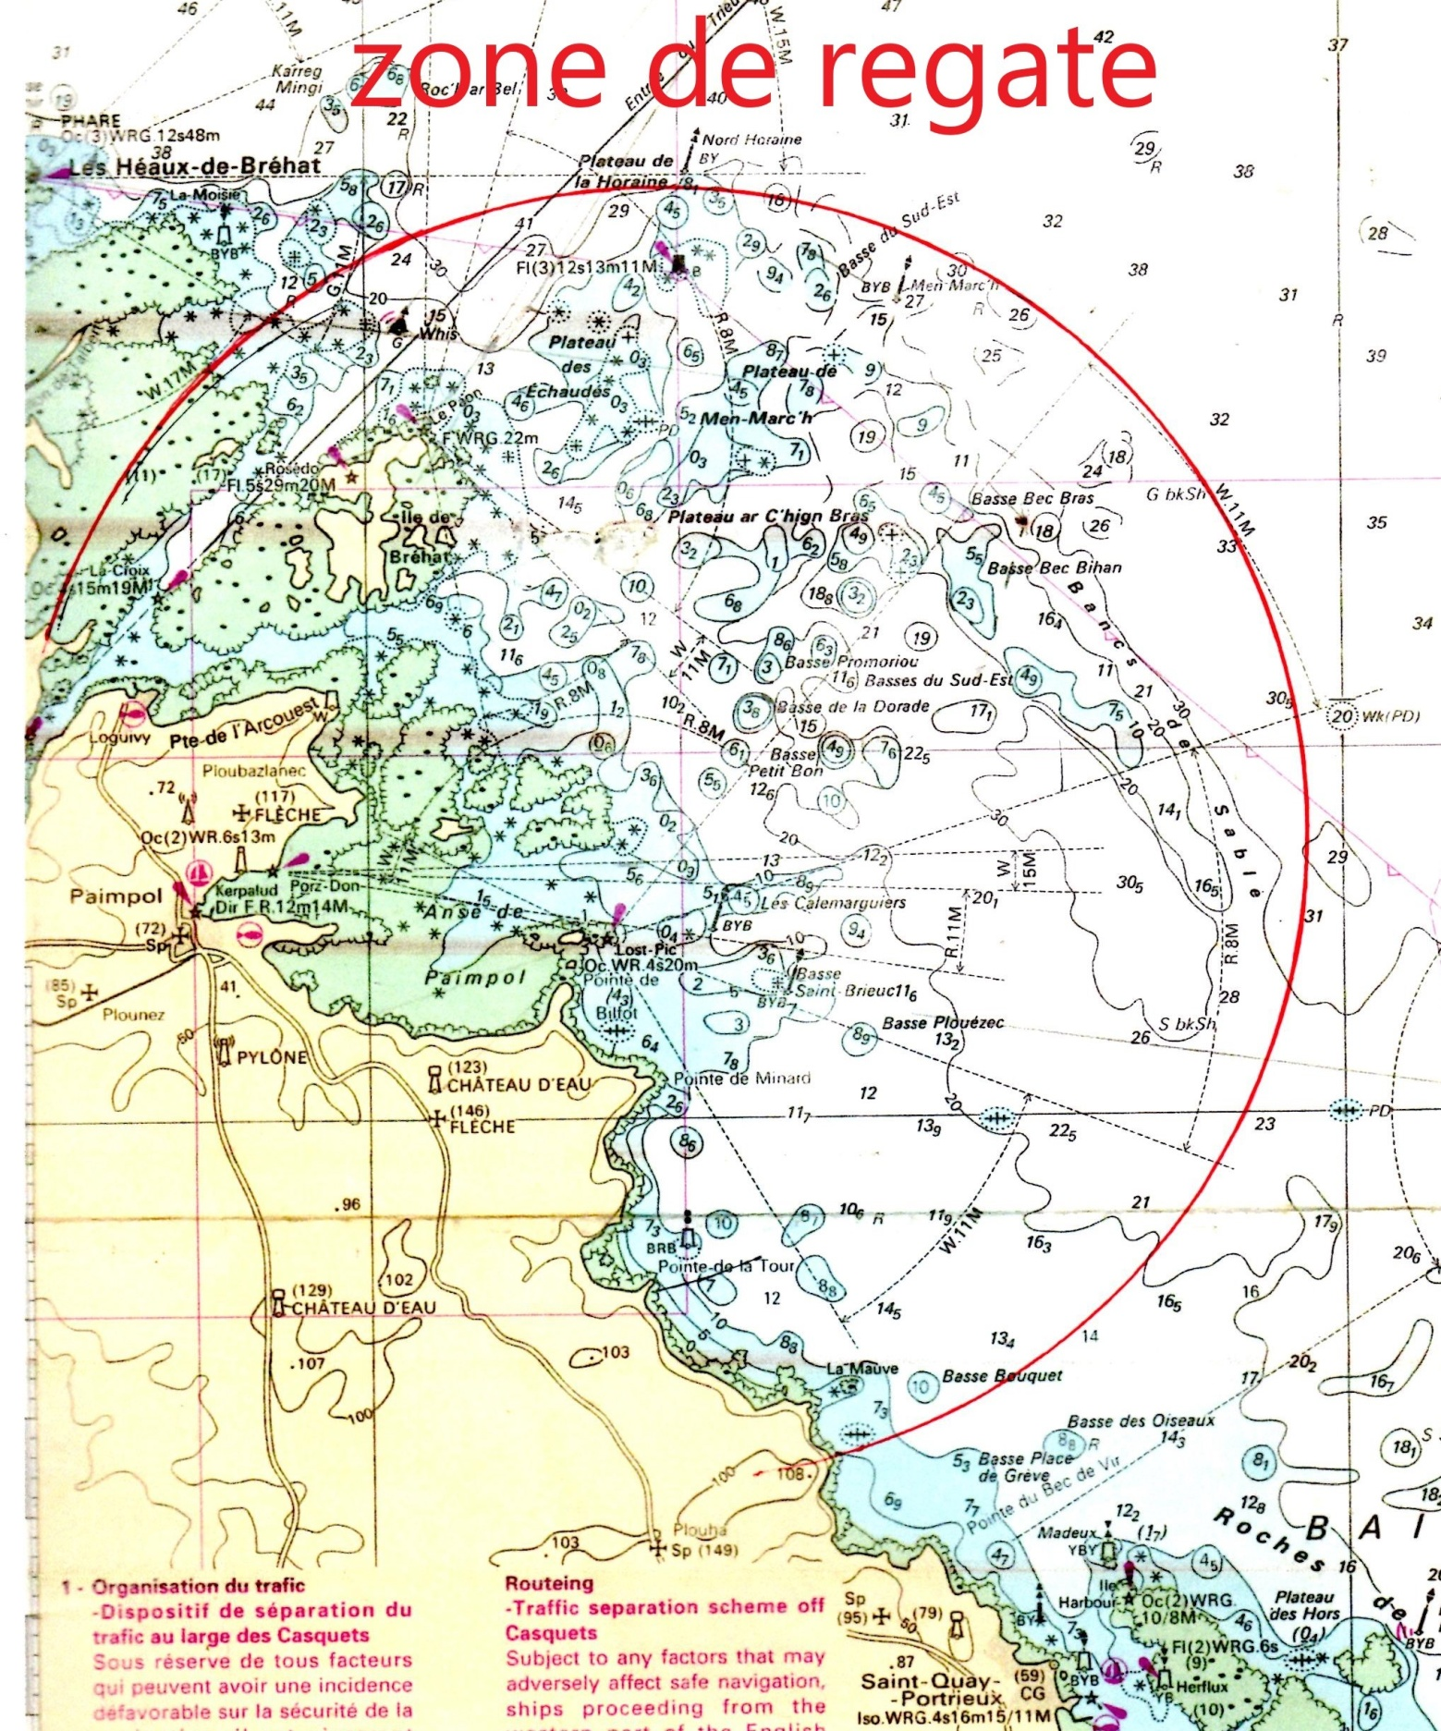

dimanche 30 octobre 2022

PM matin : 9H47
PM soir : 22H14

